**LECTURE NOTES**

**Selected Topics in Computational Intelligence I**

**Session 4**

**Particle Swarm Optimization**

**LEARNING OUTCOMES**

**Tujuan Instruksional Umum :**

1. Mahasiswa mampu menjelaskan fungsi dari Particle Swarm Optimization(PSO)
2. Mahasiswa dapat membuat aplikasi kecerdasan buatan dengan PSO

**Tujuan Instruksional Khusus :**

1. Mahasiswa dapat menyebutkan sejarah dan definisi dari Particile Swarm Optimization
2. Mahasiswa mampu menjelaskan metode dan penerapan PSO
3. Mahasiswa mampu membuat aplikasi berbasis PSO

**4.1 Pendahuluan**

**Particle Swarm Optimization** (PSO) adalah algoritma pencarian berbasis populasi berdasarkan simulasi perilaku sosial burung dalam kawanan. Dalam PSO, individu, disebut sebagai partikel, yang "flown" melalui hyperdimensional ruang pencarian. Perubahan posisi partikel dalam ruang pencarian didasarkan pada kecenderungan sosial-psikologis individu untuk meniru keberhasilan lainnya individu. Perilaku pencarian partikel adalah karenanya dipengaruhi oleh bahwa partikel lain dalam swarm (PSO karena itu semacam algoritma kooperasi simbiosis).Konsekuensi dari pemodelan *social behaviour* ini adalah bahwa proses pencarian adalah sedemikian rupa sehingga partikel stokastik kembali ke arah sebelumnya daerah yang sukses dalam ruang pencarian.

Individu dalam particle swarm mengikuti perilaku yang sangat sederhana: untuk meniru keberhasilan individu tetangga dan keberhasilan mereka sendiri. Perilaku kolektif yang muncul dari perilaku sederhana ini adalah bahwa menemukan daerah yang optimal dari dimensi tinggi ruang pencarian. Algoritma PSO mempertahankan particle swarm, di mana setiap partikel merupakan solusi potensial. Anggap xi(t) menyatakan posisi partikel i dalam ruang pencarian pada langkah waktu t; kecuali dinyatakan lain, t menunjukkan langkah waktu diskrit. Posisi partikel berubah dengan menambahkan kecepatan, vi (t), dengan posisi saat ini, yaitu:

**x***i*(*t* + 1) = **x***i*(*t*) + **v***i*(*t* + 1) (4.1)

dengan **x***i*(0) *∼ U*(**x***min,* **x***max*).

Awalnya, dua algoritma PSO telah dikembangkan yang berbeda dalam ukuran lingkungan mereka. Kedua algoritma, yaitu gbest dan PSO lbest. Untuk gbest PSO lingkungan untuk setiap partikel adalah seluruh swarm. Informasi social adalah posisi terbaik ditemukan oleh swarm, ditulis sebagai $\hat{y}(t)$.

*vij*(*t* + 1) = *vij*(*t*) + *c*1*r*1*j*(*t*)[*yij*(*t*) *− xij*(*t*)] + *c*2*r*2*j*(*t*)[ˆ*yj*(*t*) *− xij*(*t*)] (4.2)

dimana vij(t)adalah velocity of particle i pada dimensi j = 1, . . . , nx at time stept, xij(t) adalah posisi particle I di dimensij pada time step t, c1 dan c2 adalah konstantapositive acceleration digunakan untuk scale konitribusi the cognitive dan komponen sosial.

**Algoritma 7.1 Gbest PSO**

**Create and initialize an nx-dimensional swarm;**

**repeat**

**for each particle i = 1, . . . , ns do**

**//set the personal best position**

**if f(xi) < f(yi) then**

**yi = xi;**

**end**

**//set the global best position if f(yi) < f(ˆy) then**

$\hat{y}$**= yi;**

**end**

**end**

**for each particle i = 1, . . . , ns do**

**update the velocity using equation (4.2);**

**update the position using equation (4.1);**

**end**

**until stopping condition is true;**

**4.2 Basic PSO Parameters**

Basic PSO dipengaruhi oleh sejumlah parameter kontrol, yaitu dimensi dari masalah, jumlah partikel, percepatan koefisien, berat inersia, lingkungan ukuran, jumlah iterasi, dan nilai-nilai acak yang skala kontribusi komponen kognitif dan sosial. Selain itu, jika velocity clamping atau penyempitan digunakan, maksimum kecepatan dan penyempitan koefisien juga mempengaruhi kinerja PSO tersebut. Parameter lainnya adalah:

* **Ukuran Swarm**, ns, yaitu jumlah partikel dalam kawanan itu: lebih partikel di swarm, semakin besar keragaman awal swarm - asalkan Skema inisialisasi seragam baik digunakan untuk menginisialisasi **partikel.**
* **Ukuran neighborhoad:** Ukuran lingkungan mendefinisikan tingkat interaksi sosial   
  dalam swarm.
* **Jumlah iterasi:** Jumlah iterasi untuk mencapai solusi yang baik juga tergantung masalah.

Implementasi PSO berbasis sosial memperkenalkan topologi sosial baru, atau mengubah cara   
di mana yang terbaik dan lingkungan posisi terbaik personal dihitung.

* 1. **Penerapan PSO**

PSO adalah teknik untuk mencari solusi perkiraan untuk masalah optimasi numerik sulit atau tidak mungkin. Secara khusus, PSO dapat digunakan untuk melatih NN.

z = x * exp( -(x^2 + y^2) )

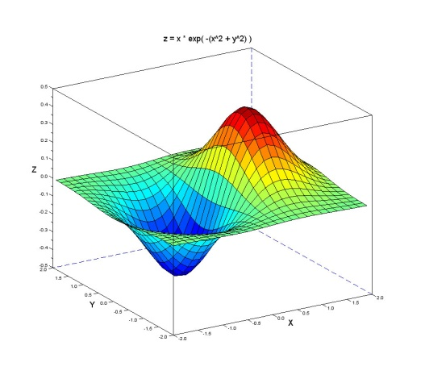

**Gambar 7.1 Fungsi untuk dioptimisasi**

Gambar di atas hanyalah sebuah fungsi yang relatif sederhana yang dapat digunakan untuk menguji teknik optimasi numerik yang berbeda. Fungsi ini memiliki nilai yang diketahui minimum z = -0,4288819 pada x = -,7071068 dan y = 0.0. Hasil program demo PSO dapat dilihat di bawah:

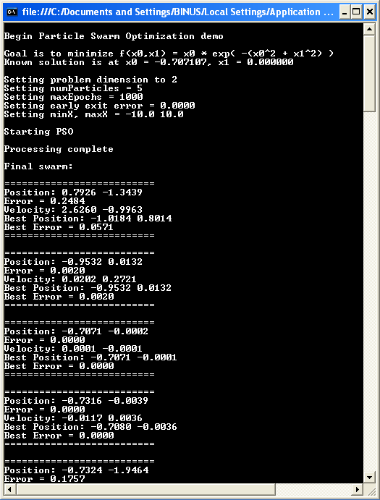

**Gambar 4.2 hasil Program PSO**

**SIMPULAN**

*Particle Swarm Optimization (PSO) adalah algoritma pencarian berbasis populasi berdasarkan simulasi perilaku sosial flocking. Dalam PSO, individu, disebut sebagai partikel, yang "flown" melalui hyperdimensional ruang pencarian. Perubahan posisi partikel dalam ruang pencarian didasarkan pada kecenderungan sosial-psikologis individu untuk meniru keberhasilan lainnya individu.*

**DAFTAR PUSTAKA**

* Adries P. Engelbrect. (2007), ***Computational Intelligence An Introduction***. 2nd ed. John Wiley & Sons. USA.
* Haupt, R.L dan Hupt., 2004, Practical Genetic Algorithms Ner Jersy: John Wiley and Sons, Inc.
* http://visualstudiomagazine.com/articles/2014/02/01/evolutionary-optimization-using-c.aspx.